TRƯỜNG THPT  TỔ TOÁN | THI THỬ TỐT NGHIỆP - NĂM HỌC 2024 - 2025  Môn: TOÁN, Lớp 12
DÀNH CHO HS – TB YẾU | Thời gian: 90 phút
Họ và tên thí sinh:.............................................................................. SBD:..................... |  | Mã đề thi  17

PHẦN I. Câu trắc nghiệm nhiều phương án lựa chọn. Thí sinh trả lời từ câu 1 đến câu 12. Mỗi câu hỏi thí sinh chỉ chọn một phương án.

Câu 1. Dãy số nào dưới đây là cấp số cộng?
A. . B. . C. . D. .
Câu 2. Nghiệm của phương trình là
A. B. C. D.
Câu 3. Tìm tất cả các nghiệm của phương trình
A. B. .
C. . D. .
Câu 4. Cho hàm số có đồ thị như hình vẽ bên dưới.
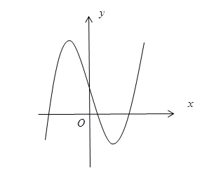
Đồ thị trên là của hàm số nào?
A. . B. . C. . D. .
Câu 5. Trong không gian , cho mặt cầu
. Tâm của có tọa độ là
A. . B. . C. . D. .
Câu 6. Cho hàm số liên tục trên có đồ thị như hình sau.
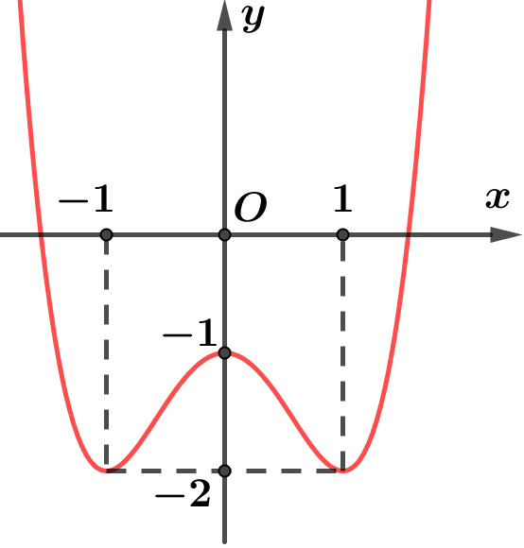
Hàm số đã cho nghịch biến trên các khoảng nào sau đây?
A. . B. . C. . D. .
Câu 7. Hàm số có nguyên hàm là hàm số nào sau đây?
A. . B. C. . D. .
Câu 8. Cho hình chóp có vuông góc . Góc giữa với là góc giữa:
A. và . B. và . C. và . D. và
Câu 9. Cho hàm số liên tục trên đoạn có đồ thị như hình vẽ bên. Gọi và lần lượt là giá trị lớn nhất, giá trị nhỏ nhất của hàm số đã cho trên đoạn . Giá trị bằng
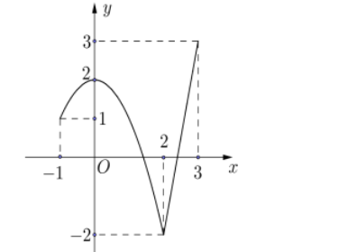
A. . B. . C. . D. .
Câu 10. Trong không gian , cho đường thẳng Vectơ nào dưới đây là một vectơ chỉ phương của
A. B. C. D.
Câu 11. Cho biểu thức với . Mệnh đề nào dưới đây đúng?
A. B. C. D.
Câu 12. Tìm họ nguyên hàm của hàm số .
A. . B. . C. . D.

PHẦN II. Câu trắc nghiệm đúng sai. Thí sinh trả lời từ câu 1 đến câu 4. Trong mỗi ý a), b), c), d) ở mỗi câu, thí sinh chọn đúng hoặc sai.

Câu 1. Giả sử trong một nhóm người có người không nhiễm bệnh và người nhiễm bệnh. Để phát hiện ra người nhiễm bệnh, người ta tiến hành xét nghiệm tất cả mọi người của nhóm đó. Biết rằng đối với người nhiễm bệnh, xác suất xét nghiệm có kết quả dương tính là ; còn đối với người không nhiễm bệnh, xác suất xét nghiệm có kết quả dương tính là . Giả sử đặt:
Biến cố A: "Người được chọn nhiễm bệnh"; Biến cố B: "Người được chọn xét nghiệm có kết quả dương tính". Và biến cố X:"Một người trong nhóm bị xét nghiệm có kết quả dương tính". Các mệnh đề sau đây đúng hay sai
a) . b) .
c) Xác suất để X là người nhiễm bệnh là:. d) .
Câu 2. Trong không gian với ba vecto đơn vị , cho . Xét tính đúng sai của các mệnh đề sau?
a) .
b) Tích có hướng của hai veccto và là vecto .
c) .
d) .
Câu 3. Trong mỗi ý a) b) c) d) thí sinh chọn đúng hoặc sai.
Tại một nhà máy sản xuất một loại phân bón, gọi P là lợi nhuận thu được từ việc bán x sản phẩm trong một tuần. Khi đó đạo hàm P’ gọi là lợi nhuận cận biên, cho biết tốc độ tăng lợi nhuận theo lượng sản phẩm bán được. Giả sử lợi nhuận cận biên của nhà máy được ước lượng bởi công thức
với
Biết nhà máy lỗ 24 triệu đồng nếu không bán được lượng sản phẩm nào trong tuần.
a) Lợi nhuận nhà máy thu được khi bán 80 tấn sản phẩm trong tuần là 1 tỉ 256 triệu đồng.
b) Công thức lợi nhuận thu được từ việc bán x sản phẩm trong một tuần là với C là một hằng số bất kỳ
c) Có thể tính được lợi nhuận của nhà máy thu được khi bán 120 tấn sản phẩm trong tuần.
d) Nếu nhà máy bán được từ 1,3 tấn sản phẩm trên tuần trở lên thì nhà máy luôn có lãi.
Câu 4. Các mệnh đề sau đúng hay sai?
a) Đường tiệm cận đứng và tiệm cận ngang của đồ thị hàm số là: ; .
b) Số đường tiệm cận của đồ thị hàm số là 0
c) Cho hàm số. Đường tiệm cận đứng của đồ thị hàm số là Đường thẳng .
d) Đồ thị hàm số có các đường tiệm cận đứng và tiệm cận ngang lần lượt là và .

PHẦN III. Câu trắc nghiệm trả lời ngắn. Thí sinh trả lời từ câu 1 đến câu 6.

Câu 1. Cho hình vuông $OABC$ có chu vi bằng $12$ được chia thành hai phần bởi parabol $\left(P\right)$có đỉnh tại $O$ và đi qua $B$. Gọi $I$ là khối tròn xoay sinh ra khi quay hình phẳng xung quanh trục $Ox$ .
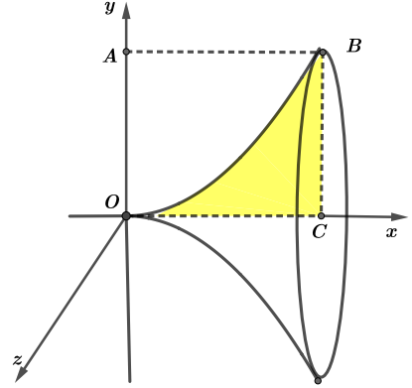
Tìm thể tích lớn nhất của khối tròn xoay $I$.
Câu 2. Cho hình chóp đều $S.ABC$có cạnh đáy bằng $a$, cạnh bên bằng và $O$ là tâm của đáy. Mặt phẳng thay đổi chứa $SO$ và cắt các đoạn thẳng lần lượt tại các điểm ( khác ). Khi góc tạo bởi đường thẳng và mặt phẳng có số đo lớn nhất bằng bao nhiêu độ?
Câu 3. Hệ thống định vị toàn cầu GPS là một hệ thống cho phép xác định chính xác vị trí của một vật trong không gian. Cách thức hoạt động của GPS như sau: Trong cùng một thời điểm, vị trí của một vật sẽ được xác định bằng 4 vệ tinh cho trước, các vệ tinh này có gắn máy thu tín hiệu, bằng cách so sánh thời gian từ lúc tín hiệu được phát đi với thời gian nhận tín hiệu phản hồi thì sẽ xác định được khoảng cách từ các vệ tinh đến vị trí . Như vậy, vị trí là giao điểm của 4 mặt cầu có tâm là 4 vệ tinh đã cho. Giả sử trong không gian , 4 vệ tinh có tọa độ là, , , . Biết khoảng cách từ đến các vệ tinh lần lượt là , , , . Khi đó tọa độ điểm . Tính giá trị biểu thức .
Câu 4. Trong không gian , cho tứ diện có . Điểm nằm trên trục sao cho có thể tích khối tứ diện bằng . Tính tổng cao độ các điểm .
Câu 5. Một lô sản phẩm có 15 sản phẩm, trong đó có 7 sản phẩm chất lượng thấp. Lấy liên tiếp 2 sản phẩm trong lô sản phầm trên, trong đó sản phẩm lấy ra ở lần thứ nhất không bỏ lại vào lô sản phẩm. Tính xác suất để cả hai sản phẩm lấy được đều có chất lượng thấp.
Câu 6. Người ta ngọt hóa nước hồ bằng cách bơm nước ngọt vào hồ và biểu thức biểu thị nồng độ muối trong hồ sau phút kể từ khi bắt đầu bơm. Khi thời gian đủ lớn nồng độ muối trong bể bằng
-------- HẾT--------

